
HUE Julien
3ème année, EXIA
Prosit 5

Cahier d’Études et de Recherches

UML

Thème : Application des Vues Dynamiques d’UML

Problématique : Comment modéliser le contexte ?

Table des matières

- Axes de travail p 2

  - Modélisation dynamique p 2
  - Répartition des diagrammes p 2
  - Modélisation du cas présent p 3
  - POSEIDON p 6

- Hypothèses p 6

  - Comment représenter les notions de droits en UML ? p 6
  - Quels sont les différents diagrammes à utiliser ? p 6
  - POSEIDON modélise t-il tous les diagrammes UML ? p 6
  - POSEIDON génère t-il du code Java ? p 6

- Conclusion p 7

I) Axes de travail :

1) Modélisation dynamique :

Utilisation des diagrammes dynamiques :
- Collaboration
- Séquence
- Etats-transitions
- Activités
Elle permet de modéliser le fonctionnement d’un projet.

Répartition des diagrammes

Vue statique | Vue dynamique
- Cas d’utilisation  - Classes  - Composants  - Déploiement  - Objet | - Collaboration  - Séquence  - Etats-transitions  - Activités

2) Les diagrammes :

Diagramme Cas d’utilisation :
Il représente les relations entre les acteurs et les fonctionnalités du système. Les cas d’utilisation présentent une vue externe de la façon d'utiliser un système.
Il liste chacune des actions que l’utilisateur peut produire dans le système.
Diagramme de classes :

Il permet de représenter les classes et les interfaces d'un système ainsi que les différentes relations entre celles-ci. Il ne présente aucune notion temporelle ni dynamique.

Diagramme de collaboration :

Il représente les messages échangés entre les objets. Il peut dériver du diagramme de séquence en faisant abstraction de la notion de temps.

Diagramme d’états-transitions :

Il représente les transformations du système à travers le temps.

Diagramme de séquence :

Il représente les interactions entre les objets en mettant en évidence la notion de temps.

Diagramme d’activités :

Il décrit le processus interne du programme.

3) Modélisation du cas présent

Diagramme de classes :
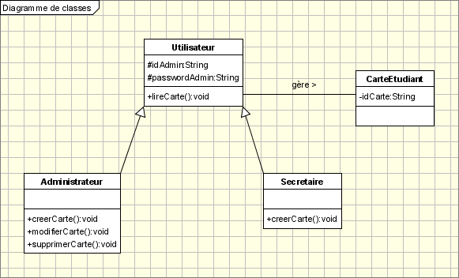

Diagramme de Cas d’utilisation :
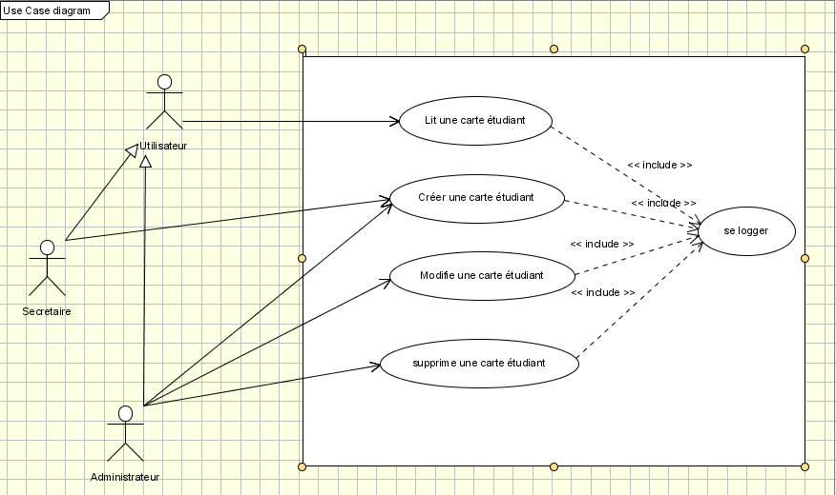

Diagramme de collaboration :
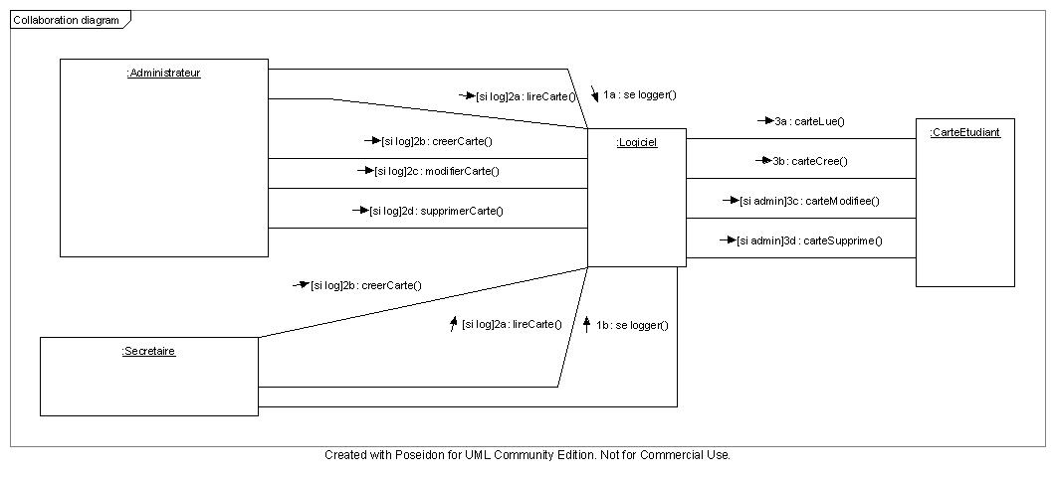
Diagramme d’états-transitions :
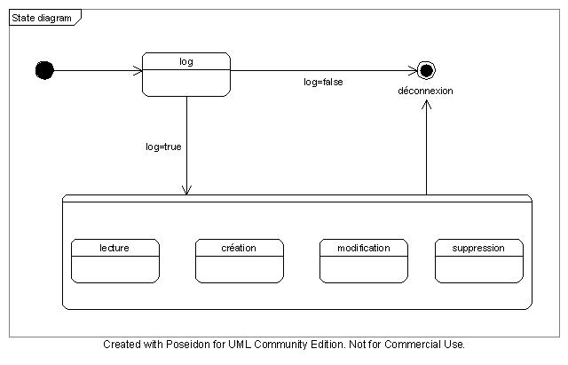

Diagramme de séquence :
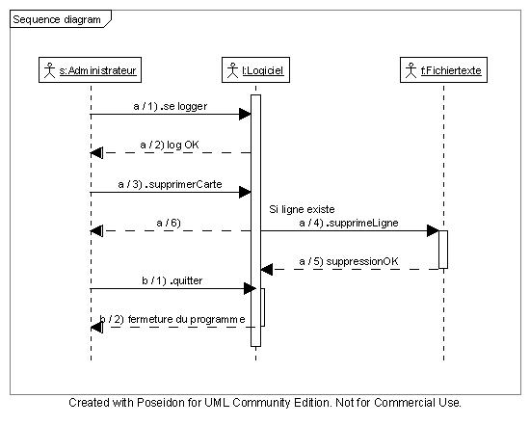

4) POSEIDON :

On peut dans la version 3.2 de POSEIDON créer des diagrammes de modélisation UML.
POSEIDON supporte les neuf diagrammes de l’UML :
- diagramme de classe
- diagramme de cas d’utilisation
- diagramme d’états-transitions
- diagramme d’activités
- diagramme de collaboration
- diagramme de séquence
- diagramme de déploiement qui regroupe également le diagramme d’objet et le diagramme de composant.

Il permet de construire des diagrammes UML à partir de code Java.
POSEIDON génère également du code Java. Les notions d’héritage, d’agrégation, d’association sont bien respectées. Le code généré est lisible malgré quelques tags javadoc trop lourds.

II) Hypothèses :

- Comment représenter la notion de droits en UML ?

????

- Quels sont les différents diagrammes à utiliser ?

Pour ce Prosit, il faut représenter le problème de manière statique (diagramme de classes, diagrammes de cas d’utilisation) avant de créer les diagrammes dynamiques.

- POSEIDON modélise t-il tous les diagrammes UML ?

Oui. Tous les diagrammes peuvent être représentés avec POSEIDON.

- POSEIDON génère t-il du code JAVA ?

Oui, POSEIDON est capable de retranscrire l’UML en code JAVA. Reste à vérifier si le code généré est bien fait…

III) Conclusion :

Pour modéliser un projet en UML, il faut absolument connaître les bases du formalisme UML pour chacun des diagrammes. Il faut créer des diagrammes dit « statiques » pour ensuite créer la modélisation dynamique. Un outil logiciel est indispensable pour ce travail.

